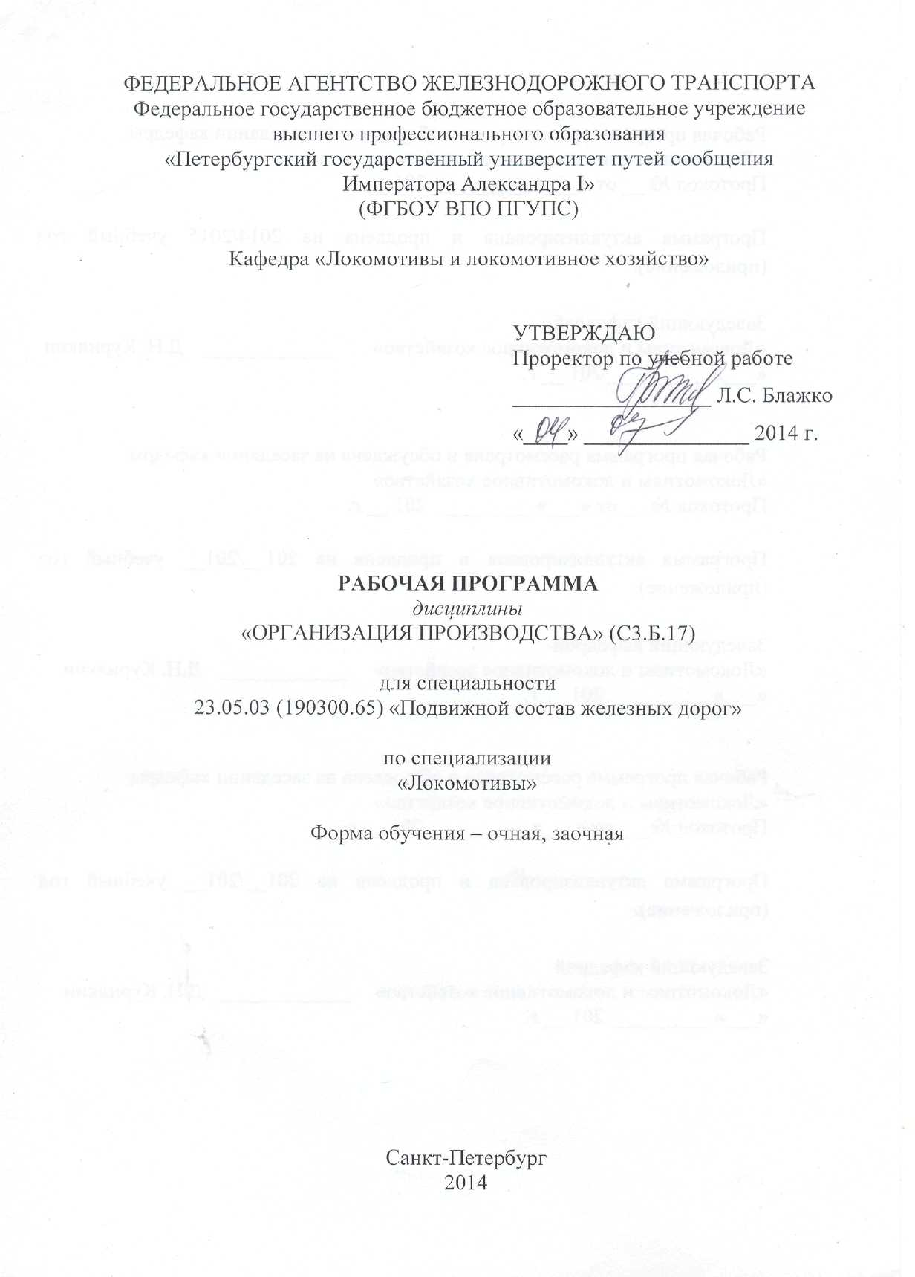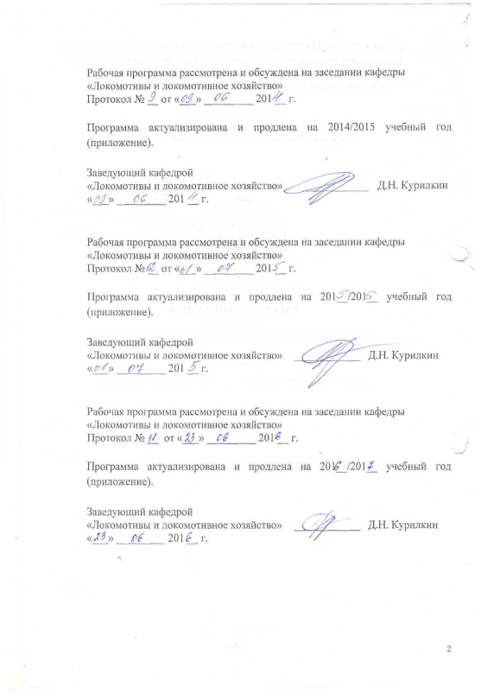

|  |  |  |
| --- | --- | --- |
|  |  |  |

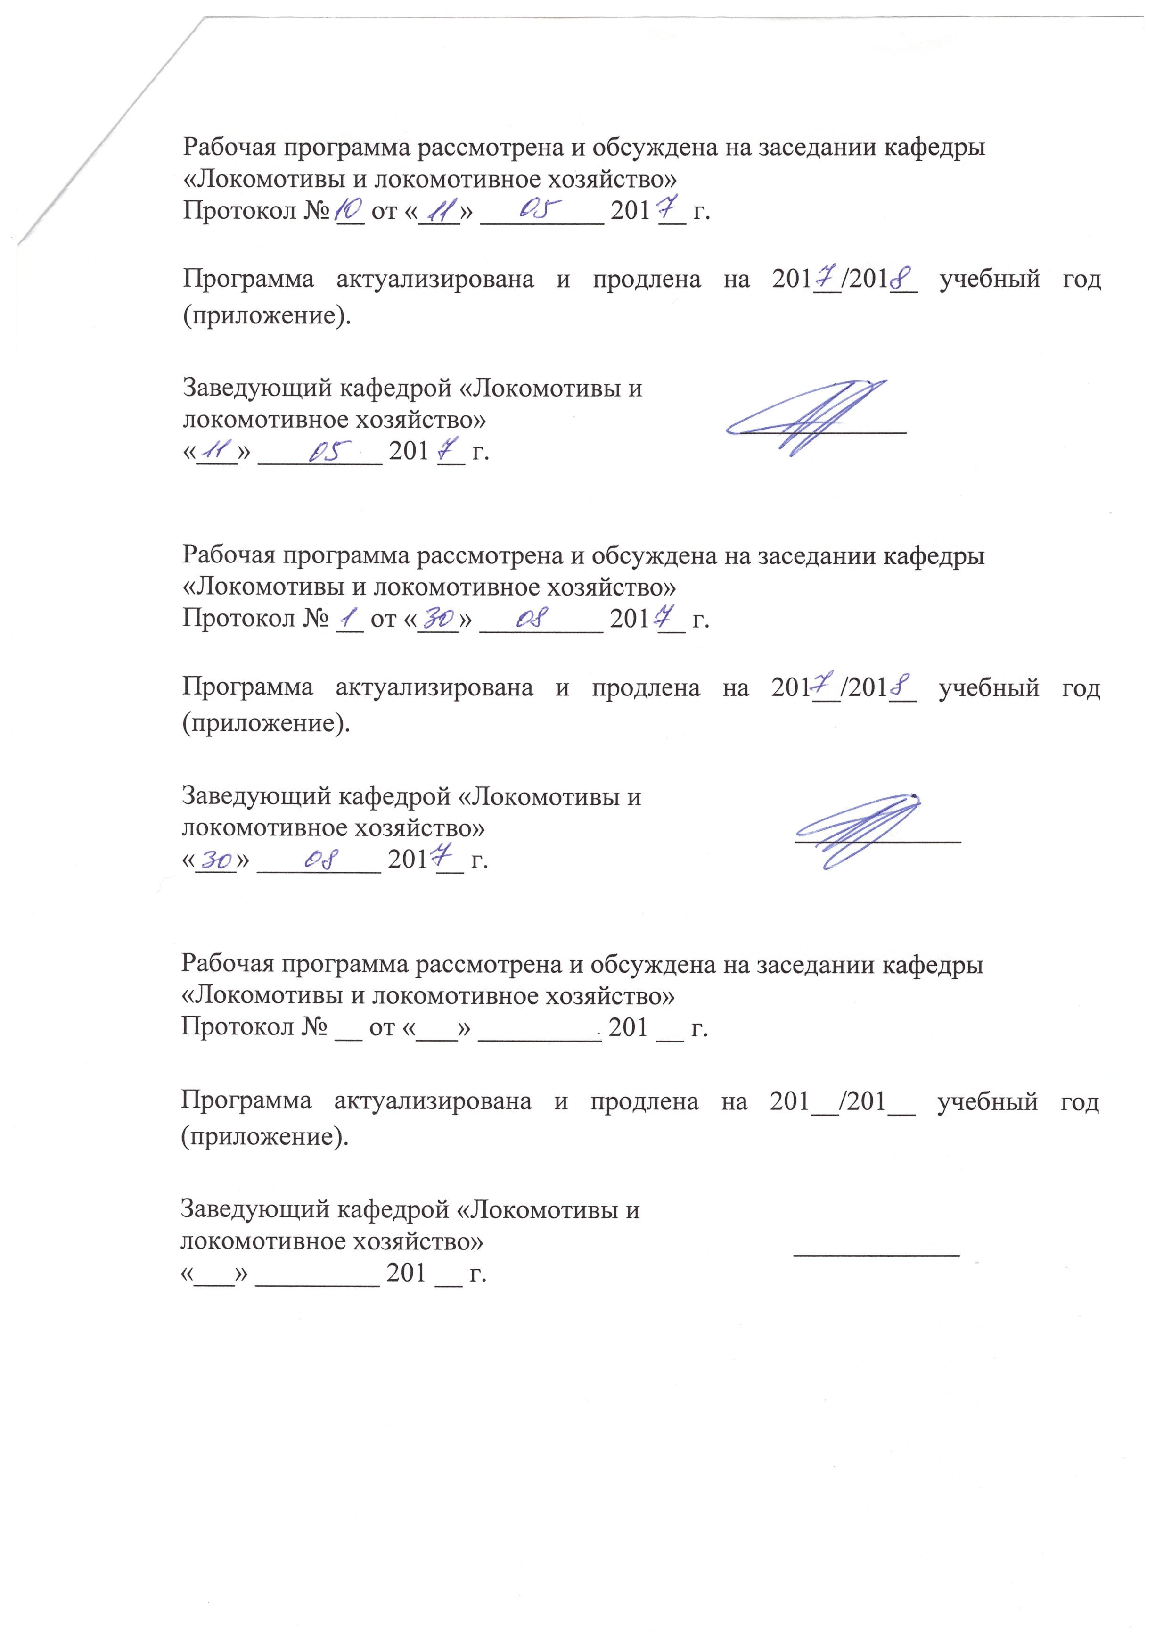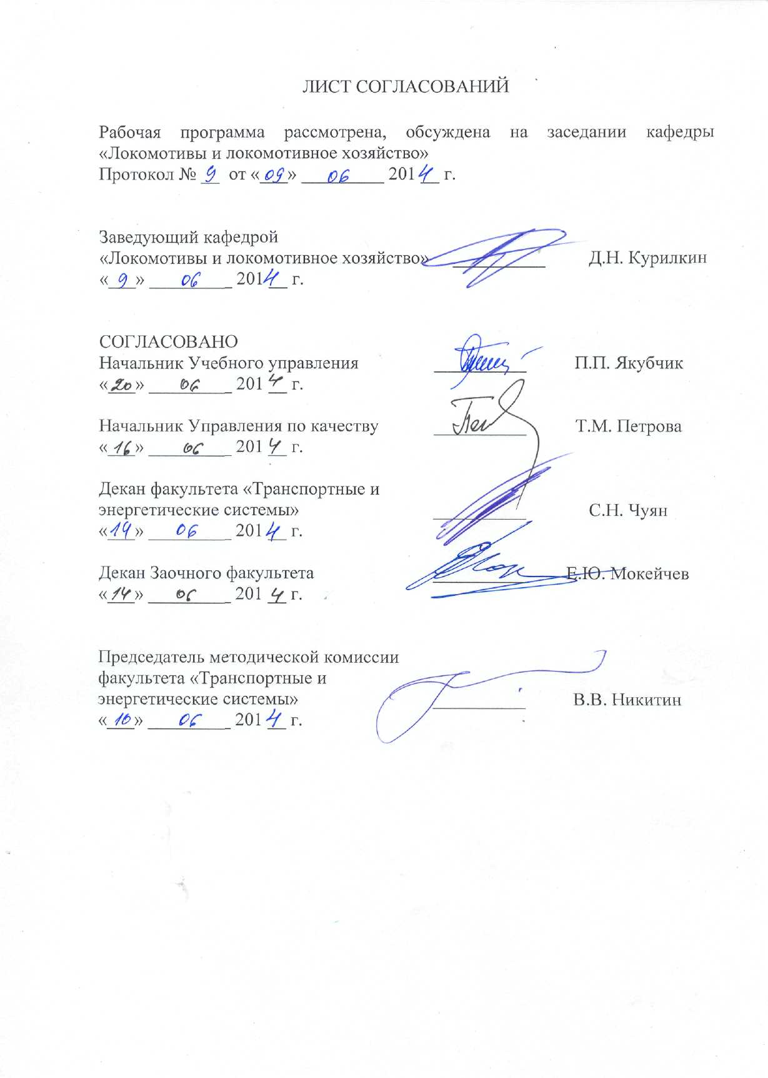

**1. Цели и задачи дисциплины**

Рабочая программа составлена в соответствии с ФГОС, утвержденным «17» января 2011 г., приказ № 71 по специальности 23.05.03 (190300.65) «Подвижной состав железных дорог», специализация «Локомотивы» по дисциплине «Организация производства».

Целью изучения дисциплины «Организация производства» является.

формирование теоретических и прикладных профессиональных знаний и умений в области разработки, построения, обеспечения функционирования и развития производства с учетом отечественного и зарубежного опыта, а также развития навыков творческого использования теоретических знаний в практической деятельности.

Для достижения поставленной цели решаются следующие задачи:

- овладение студентами методами математического анализа и моделирования, теоретического и экспериментального исследования производства; методами организации работы железнодорожного транспорта, его структурных подразделений, основами правового регулирования деятельности железных дорог; методами расчета организационно-технологической надежности производства и продолжительности производственного цикла; методами оптимизации структуры управления производством, обеспечения безопасности и экологичности производственных процессов, применяемых на железнодорожном транспорте;

- овладение студентами методами выбора необходимого оборудования и средств технического оснащения; отечественным и зарубежным опытом организации производства, организация работы малых коллективов исполнителей (бригад, участков, пунктов), руководства участком производства;

- освоение методов разработки производственных заданий и методов контроля их выполнения; методов подготовки производства, постановки продукции в производство; методов управления производством, организации работ по рационализации, подготовке кадров и повышению квалификации, деловой оценке персонала; освоение корпоративных стандартов по управлению персоналом;

- изучение методов оценки основных производственных ресурсов и технико-экономических показателей производства; методов расчета производственной мощности и загрузки оборудования; методов выбора и обоснования научно-технических и организационно-управленческих решений на основе экономического анализа; методов оценки качества продукции; методов нормирования труда и заработной платы.

- изучение методов калькуляции себестоимости продукции, планирования труда, производства и реализации продукции; методов оценки организационно-технического уровня производства, анализа производственно-хозяйственной деятельности предприятия, экономической эффективности совершенствования организации производства и результатов его функционирования.

**2. Перечень планируемых результатов обучения по дисциплине, соотнесенных с планируемыми результатами освоения основной образовательной программы**

В результате освоения дисциплины обучающийся должен:

**Знать**:

- основные принципы организации производства, сущность и структуру производственного процесса; производственную структуру предприятия; методы расчета продолжительности производственного цикла, организационно-технологической надежности производства; методы управления производственными процессами и их результатами; методы оптимизации структуры управления;

**Уметь:**

- определять продолжительность производственного цикла, организационно-технологическую надежность производства, производственную мощность предприятия и показатели ее использования;

**Владеть:**

- методами повышения эффективности организации производства, обеспечения безопасности и экологичности производственных процессов; методами определения организационно-технологической надежности производственных процессов.

Процесс изучения дисциплины направлен на формирование следующих **профессиональных компетенций:**

- владением основами устройства железных дорог, организации движения и перевозок; умением различать типы подвижного состава и его узлы, определять требования к конструкции подвижного состава; владением правилами технической эксплуатации железных дорог, основными методами организации работы железнодорожного транспорта, его структурных подразделений, основами правового регулирования деятельности железных дорог; владением методами расчета организационно-технологической надежности производства, расчета продолжительности производственного цикла, методами оптимизации структуры управления производством, методами повышения эффективности организации производства, обеспечения безопасности и экологичности производственных процессов, применяемых на железнодорожном транспорте; способностью ориентироваться в технических характеристиках, конструктивных особенностях и правилах ремонта подвижного состава, оценивать его технический уровень **(ПК-15)**;

- способностью организовывать работу малых коллективов исполнителей (бригад, участков, пунктов), руководить участком производства, обеспечивать выпуск высококачественной продукции, формировать бригады, координировать их работу, устанавливать производственные задания и контролировать их выполнение, осуществлять подготовку производства, его метрологическое обеспечение, находить и принимать управленческие решения в области организации производства и труда; умением применять требования корпоративных стандартов в области управления персоналом (**ПК-24)**;

- владением основами организации управления человеком и группой, работами по эксплуатации, техническому обслуживанию и ремонту подвижного состава, методами разработки бизнес-планов хозяйственной деятельности предприятий железнодорожного транспорта, методами экономического анализа деятельности предприятий, методами оценки эффективности инновационных проектов; способностью использовать методы оценки основных производственных ресурсов и технико-экономических показателей производства, организовывать работы по рационализации, подготовке кадров и повышению их квалификации; владением методами деловой оценки персонала **(ПК-25)**;

- умением планировать размещение технологического оборудования, техническое оснащение и организацию рабочих мест, выполнять расчеты производственных мощностей и загрузки оборудования по действующим методикам и нормативам, руководить работами по осмотру и ремонту подвижного состава (**ПК-29)**;

- умением разрабатывать с учетом эстетических, прочностных и экономических параметров технические задания и технические условия на проекты подвижного состава и его отдельных элементов; способностью составлять планы размещения оборудования, технического оснащения и организации рабочих мест, рассчитывать загрузку оборудования и показатели качества продукции (**ПК-34);**

- умением составлять описания проводимых исследований и разрабатываемых проектов, собирать данные для составления отчетов, обзоров и другой технической документации **(ПК-38)**;

умением применять математические и статистические методы при сборе, систематизации, обобщении и обработке научно-технической информации, подготовке обзоров, аннотаций, составления рефератов, отчетов и библиографий по объектам исследования; наличием опыта участия в научных дискуссиях и процедурах защиты научных работ различного уровня и выступлений с докладами и сообщениями по тематике проводимых исследований; владением способами распространения и популяризации профессиональных знаний, проведения учебно-воспитательной работы с обучающимися **(ПК-39)**.

**3. Место дисциплины в структуре основной образовательной программы**

Дисциплина «Организация производства» (С3.Б.17) относится к базовой части профессионального цикла и является обязательной дисциплиной для специализации «Локомотивы».

Для ее изучения требуется предварительное освоение следующих дисциплин:

- Экономика (С1.Б.5)

- Лидерство и командообразование (С1.В.ДВ.1-2)

- Экология (С2.Б.6)

- Безопасность жизнедеятельности ( СЗ.Б.1 )

- Менеджмент и экономика предприятий железнодорожного транспорта (С3.Б.4)

- Теория тяги поездов ( С3.Б.20)

Дисциплина «Организация производства» служит основой для изучения следующих дисциплин:

* «Научно-исследовательская работа» (С5.Н);
* «Преддипломная практика» (С5.П);
* «Итоговая государственная аттестация» (С6).

**4. Объем дисциплины и виды учебной работы**

Для очной формы обучения:

|  |  |  |
| --- | --- | --- |
| **Вид учебной работы** | **Всего часов** | **Семестр** |
| **9** |
| Аудиторные занятия (всего)  В том числе:   * лекции (Л) * практические занятия (ПЗ) * лабораторные работы (ЛР) * контроль самостоятельной работы (КСР) | 55  34  -  16  5 | 55  34  -  16  5 |
| Самостоятельная работа (СРС) (всего) | 53 | 53 |
| Подготовка к экзамену | 36 | 36 |
| Форма контроля знаний | Э, КП | Э, КП |
| Общая трудоемкость: час / з.е. | 144/4 | 144/4 |
| Количество часов в интерактивной форме | 34 | 34 |

Для заочной формы обучения:

|  |  |  |
| --- | --- | --- |
| **Вид учебной работы** | **Всего часов** | Курс |
| 6 |
| Аудиторные занятия (всего)  В том числе:   * лекции (Л) * практические занятия (ПЗ) * лабораторные работы (ЛР) * контроль самостоятельной работы (КСР) | 28  14  -  14  - | 28  14  -  14  - |
| Самостоятельная работа (СРС) (всего) | 107 | 107 |
| Подготовка к экзамену | 9 | 9 |
| Форма контроля знаний | Э,КП | Э,КП |
| Общая трудоемкость: час / з.е. | 144/4 | 144/4 |
| Количество часов в интерактивной форме | 12 | 12 |

Примечания: «Форма контроля знаний» – экзамен (Э), зачет (З), зачет с оценкой (З*), курсовой проект (КП), курсовая работа (КР), контрольная работа (КЛР).

**5. Содержание и структура дисциплины**

5.1 Содержание дисциплины

|  |  |  |
| --- | --- | --- |
| **№ п/п** | **Наименование раздела дисциплины** | **Содержание раздела** |
| 1 | Ведение. Локомотиворемонтное производство. | Предмет, задачи, содержание и значение дисциплины. Локомотиворемонтное производство. Производственный процесс и его структура. Принципы организации производственных процессов локомотивов. |
| 2 | Планирование производственных процессов | Графики организации производственных процессов. Линейный график ремонта локомотивов. Сетевое планирование и управление. Сетевой график. Основные понятия и определения. Правила сетевой логики. Методика разработки сетевой модели производственного процесса. Анализ и оптимизация сетевого графика. Рабочий сетевой график. Ведомость определителей работ. Расчёт сетевого графика с учетом вероятностных показателей. |
| 3 | Организация производственных процессов во времени. | Организация производственных процессов во времени. Производственный цикл и его структура. Однооперационный и многооперационный циклы. Виды движения предметов труда в много операционном цикле и методы их расчёта. Расчёт длительности производственного цикла сложного производственного процесса. |
| 4 | Организация производственного процесса в пространстве. | Организация производственного процесса в пространстве. Производственная структура локомотиворемонтного предприятия. Факторы, влияющие на производственную структуру. Одноступенчатая (бесцеховая) и двухступенчатая (цеховая) структура предприятия. Организация выполнения основного производственного процесса. Основные, вспомогательные и обслуживающие цехи. Предметная и технологическая специализация цехов. |
| 5 | Типы и формы организации сборочного производства, | Типы производства: массовое, серийное и единичное, их краткий анализ. Формы организации локомотиворемонтного производства. Формы организации сборочного производства, их краткий анализ. Формы организации обрабатывающего производства, их краткий анализ. |
| 6 | Сопоставление структур производственных процессов изготовления и ремонта локомотивов. | Сопоставление структур производственных процессов изготовления и ремонта локомотивов. Организация ремонта локомотивов агрегатно-узловым методом. Определение необходимых технологических, оборотных и страховых запасов. |
| 7 | Поточное производство | Поточное производство, его эффективность, предпосылки и признаки. Поточная линия. . Классификация поточных линий. Полная характеристика поточной линии. Технический паспорт позиции. Определение основных параметров поточной линии. Синхронизация и отладка поточной линии. |
| 8 | Организация подготовки и контроля локомотиворемонтного производства | Организация подготовки и контроля локомотиворемонтного производства. Техническая подготовка. Конструкторская подготовка. Технический контроль. |
| 9 | Организация производства тепловозного цеха. | Тепловозный цех локомотиворемонтного завода: назначение, организация ремонта локомотивов, организационная структура. Технология поточного ремонта локомотивов. Варианты организации ремонта локомотивов: параллельное, партионное и пропорциональное чередование ремонтируемых серий локомотивов. Планировка цеха. Оборудование цеха. |
| 10 | Организация производства дизельного цеха. | Дизельный цех локомотиворемонтного завода: назначение, организация ремонта дизелей локомотивов, организационная структура. Технология поточного ремонта дизелей локомотивов. Поточная линия по ремонту шатунно-поршневой группы. Варианты организации ремонта дизелей локомотивов. Планировка цеха. Оборудование цеха. |
| 11 | Организация производства тележечного цеха. | Тележечный цех локомотиворемонтного завода: назначение, организация ремонта тележек локомотивов, организационная структура. Технология поточного ремонта тележек локомотивов. Варианты организации ремонта тележек локомотивов. Планировка цеха. Оборудование цеха. |
| 12 | Организация производства электромашинного цеха. | Электромашинный цех локомотиворемонтного завода: назначение, организация ремонта эл. машин локомотивов, организационная структура. Технология ремонта эл. машин локомотивов. Планировка цеха. Оборудование цеха. Электроаппаратный цех. |
| 13 | Организация производства колёсного цеха. | Колёсный цех локомотиворемонтного завода: назначение, организация ремонта колёсных пар локомотивов, организационная структура. Технология ремонта колёсных пар локомотивов. Варианты организации ремонта тележек локомотивов. Планировка цеха. Оборудование цеха. |
| 14 | Организация производства локомотиворемонтного депо. | Локомотиворемонтное депо. Назначение ремонтных участков и отделений депо. Основное технологическое оборудование. Участки среднего и технического ремонта. Мастерские депо: участок ремонта дизелей, позиции ремонта тележек, ремонтные отделения (колесо-токарное, ремонта топливной аппаратуры, ремонта тормозной аппаратуры и т.д.). Технические регламенты технологической оснащенности депо. |
| 15 | Основные параметры локомотиворемонтного производства | Режимы работы локомотиворемонтных предприятий. Годовые фонды времени работы технологического оборудования и рабочих мест. Определение количества ремонтных позиций, расчёт потребного количества оборудования, рабочей силы. Определение потребного количества энергоресурсов. |
| 16 | Основы планирования и управления на ремонтном предприятии. | Методы планирования. Виды планирования по срокам. Основные принципы планирования производства. Бизнес план. Ценовая политика предприятия. Финансовое планирование. Бюджет предприятия. |
| 17 | Эффективность локомотиворемонтного производства. | Эффективность локомотиворемонтного производства. Роль и задачи локомотиворемонтного производства в обеспечении надежности локомотивов. Совершенствование системы технического обслуживания и ремонта. |

5.2 Разделы дисциплины и виды занятий

Для очной формы обучения:

|  |  |  |  |  |  |  |
| --- | --- | --- | --- | --- | --- | --- |
| **№ п/п** | **Наименование раздела дисциплины** | **Л** | **ПЗ** | **ЛР** | **СРС** | **Всего** |
| 1 | Ведение. Локомотиворемонтное производство. | 2 | - | - | 2 | 4 |
| 2 | Планирование производственных процессов | 2 | - | 4 | 4 | 10 |
| 3 | Организация производственных процессов во времени. | 2 | - | 4 | 4 | 10 |
| 4 | Организация производственного процесса в пространстве. | 2 | - | - | 3 | 5 |
| 5 | Типы и формы организации сборочного производства | 2 | - | - | 2 | 4 |
| 6 | Сопоставление структур производственных процессов изготовления и ремонта локомотивов | 2 | - | - | 2 | 4 |
| 7 | Поточное производство | 2 | - | 4 | 5 | 11 |
| 8 | Организация подготовки и контроля локомотиворемонтного производства | 2 | - | - | 3 | 5 |
| 9 | Организация производства тепловозного цеха | 2 | - | - | 3 | 5 |
| 10 | Организация производства дизельного цеха | 2 | - | - | 3 | 5 |
| 11 | Организация производства тележечного цеха | 2 | - | - | 3 | 5 |
| 12 | Организация производства электромашинного цеха | 2 | - | - | 3 | 5 |
| 13 | Организация производства колёсного цеха | 2 | - | - | 4 | 6 |
| 14 | Организация производства локомотиворемонтного депо | 2 | - | - | 6 | 8 |
| 15 | Основные параметры локомотиворемонтного производства | 2 | - | 4 | 4 | 10 |
| 16 | Основы планирования и управления на ремонтном предприятии. | 2 | - | - | - | 2 |
| 17 | Эффективность локомотиворемонтного производства | 2 | - | - | 2 | 4 |

Для заочной формы обучения:

|  |  |  |  |  |  |  |
| --- | --- | --- | --- | --- | --- | --- |
| **№ п/п** | **Наименование раздела дисциплины** | **Л** | **ПЗ** | **ЛР** | **СРС** | **Всего** |
| 1 | Ведение. Локомотиворемонтное производство. | 2 | - | - | 6 | 8 |
| 2 | Планирование производственных процессов | 4 | - | 4 | 8 | 16 |
| 3 | Организация производственных процессов во времени. | 2 | - | 4 | 7 | 13 |
| 4 | Организация производственного процесса в пространстве. | 2 | - | - | 7 | 9 |
| 5 | Типы и формы организации сборочного производства, | - | - | - | 5 | 5 |
| 6 | Сопоставление структур производственных процессов изготовления и ремонта локомотивов. | - | - | - | 4 | 4 |
| 7 | Поточное производство | 2 | - | 4 | 8 | 14 |
| 8 | Организация подготовки и контроля локомотиворемонтного производства | - | - | - | 6 | 6 |
| 9 | Организация производства тепловозного цеха. | - | - | - | 7 | 7 |
| 10 | Организация производства дизельного цеха. | - | - | - | 7 | 7 |
| 11 | Организация производства тележечного цеха. | - | - | - | 7 | 7 |
| 12 | Организация производства электромашинного цеха. | - | - | - | 7 | 7 |
| 13 | Организация производства колёсного цеха. | - | - | - | 7 | 7 |
| 14 | Организация производства локомотиворемонтного депо. | 2 | - | 2 | 6 | 10 |
| 15 | Основные параметры локомотиворемонтного производства | - | - | - | 8 | 8 |
| 16 | Основы планирования и управления на ремонтном предприятии | - | - | - | 4 | 4 |
| 17 | Эффективность локомотиворемонтного производства. | - | - | - | 3 | 3 |

**6. Перечень учебно-методического обеспечения для самостоятельной работы обучающихся по дисциплине**

|  |  |  |
| --- | --- | --- |
| **№**  **п/п** | **Наименование раздела** | **Перечень учебно-методического обеспечения** |
| 1 | Ведение. Локомотиворемонтное производство. | 1. Собенин Л.А. Устройство и ремонт тепловозов. Учебник для студ. учреждений сред. проф. образования *-* М.: Издательский центр Академия, 2013 – 416с.  2. Собенин Л.А., Зайцев А.А., Чмыхов Б.А. Организация, планирование и управление локомотиворемонтным производством: Учебник для ВУЗов ж.д. транспорта/Под редакцией Л.А. Собенина – М.: Маршрут, 2006 – 439с.  3. Данковцев В.Т. Техническое обслуживание и ремонт локомотивов. *:* Учебник для ВУЗов ж.д. транспорта. – М. ГОУ «Учебно-методический центр по образованию на железнодорожном транспорте», 2007 – 558с.  4. Ролле И.А., Громов Д.И., Дворкин П.В. Метрологическое обеспечение технологических процессов ремонта локомотивов. Часть II. Статистический контроль точности обработки деталей локомотивов. Учебное пособие. СПб.: ПГУПС, 2012 – 53с.  8.2. Перечень дополнительной учебной литературы, необходимой для освоения дисциплины  1. Малаземов Н.А., Иунихин А.И., Каплунов М.П. Тепловозоремонтные предприятия: Организация, планирование и управление. Учебник для ВУЗов ж.д. транспорта – М.: Транспорт,1988- 295 с.  2. Петров Ю.Д., Купоров А.Н., Шкурнин Л.В. Планирование на предприятиях железнодорожного транспорта. Учебник для ВУЗов ж.д. транспорта. – М. ГОУ «Учебно-методический центр по образованию на железнодорожном транспорте», 2008 –230с.  3. Фильков Н.И., Дубинский Е.Л., Майзель М.М., Стерлин И.Б. Поточные линии ремонта локомотивов в депо. М.: Транспорт, 1983-302с. |
| 2 | Планирование производственных процессов |
| 3 | Организация производственных процессов во времени. |
| 4 | Организация производственного процесса в пространстве. |
| 5 | Типы и формы организации сборочного производства, |
| 6 | Сопоставление структур производственных процессов изготовления и ремонта локомотивов. |
| 7 | Поточное производство |
| 8 | Организация подготовки и контроля локомотиворемонтного производства |
| 9 | Организация производства тепловозного цеха. |
| 10 | Организация производства дизельного цеха. |
| 11 | Организация производства тележечного цеха. |
| 12 | Организация производства электромашинного цеха. |
| 13 | Организация производства колёсного цеха. |
| 14 | Организация производства локомотиворемонтного депо. |
| 15 | Основные параметры локомотиворемонтного производства |
| 16 | Основы планирования и управления на ремонтном предприятии. |
| 17 | Эффективность локомотиворемонтного производства. |

**7. Фонд оценочных средств для проведения текущего контроля успеваемости и промежуточной аттестации обучающихся по дисциплине**

Фонд оценочных средств по дисциплине «Организация производства» является неотъемлемой частью рабочей программы и представлен отдельным документом, рассмотренным на заседании кафедры «Локомотивы и локомотивное хозяйство» и утвержденным заведующим кафедрой.

**8. Учебно-методическое и информационное обеспечение дисциплины**

Все обучающиеся имеют доступ к электронным учебно-методическим комплексам (ЭУМК) по изучаемой дисциплине согласно персональным логинам и паролям.

Каждый обучающийся обеспечен доступом к электронно-библиотечной системе (ЭБС) через сайт Научно-технической библиотеки Университета http://library.pgups.ru/, содержащей основные издания по изучаемой дисциплине.

ЭБС обеспечивает возможность индивидуального доступа для каждого обучающегося из любой точки, в которой имеется доступ к сети Интернет.

8.1 Перечень основной учебной литературы, необходимой для освоения дисциплины

1. Собенин Л.А. Устройство и ремонт тепловозов. Учебник для студ. учреждений сред. проф. образования *-* М.: Издательский центр Академия, 2013 – 416с.

2. Собенин Л.А., Зайцев А.А., Чмыхов Б.А. Организация, планирование и управление локомотиворемонтным производством: Учебник для ВУЗов ж.д. транспорта/Под редакцией Л.А. Собенина – М.: Маршрут, 2006 – 439с.

3. Данковцев В.Т. Техническое обслуживание и ремонт локомотивов. *:* Учебник для ВУЗов ж.д. транспорта. – М. ГОУ «Учебно-методический центр по образованию на железнодорожном транспорте», 2007 – 558с.

4. Ролле И.А., Громов Д.И., Дворкин П.В. Метрологическое обеспечение технологических процессов ремонта локомотивов. Часть II. Статистический контроль точности обработки деталей локомотивов. Учебное пособие. СПб.: ПГУПС, 2012 – 53с.

8.2. Перечень дополнительной учебной литературы, необходимой для освоения дисциплины

1. Малаземов Н.А., Иунихин А.И., Каплунов М.П. Тепловозоремонтные предприятия: Организация, планирование и управление. Учебник для ВУЗов ж.д. транспорта – М.: Транспорт,1988- 295 с.

2. Петров Ю.Д., Купоров А.Н., Шкурнин Л.В. Планирование на предприятиях железнодорожного транспорта. Учебник для ВУЗов ж.д. транспорта. – М. ГОУ «Учебно-методический центр по образованию на железнодорожном транспорте», 2008 –230с.

3. Фильков Н.И., Дубинский Е.Л., Майзель М.М., Стерлин И.Б. Поточные линии ремонта локомотивов в депо. М.: Транспорт, 1983-302с.

8.3. Методические указания для обучающихся по освоению дисциплины

1. Собенин Л.А., Воробьев А.А. Разработка сетевых графиков на процессы ремонта локомотивов. Учебно-методические материалы к курсовому и дипломному проектированию.СПб.: 2005.

2. Стащук Е.Л. Организация и планирование производства. Методически указания к практическим занятиям. СПб.: 1993

3. Стащук Е.Л., Собенин Л.А., Громов Д.И. Определение основных параметров тепловозоремонтного производства. Методические указания к практическим занятиям. СПб.: 1993

**9. Перечень информационных технологий, используемых при осуществлении образовательного процесса по дисциплине, включая перечень программного обеспечения и информационных справочных систем**

Перечень информационных технологий, используемых при осуществлении образовательного процесса по дисциплине «Организация производства»:

* технические средства (компьютерная техника и средства связи(персональные компьютеры, проектор, интерактивная доска,видеокамеры, акустическая система и т.д.);
* методы обучения с использованием информационных технологий(компьютерное тестирование, демонстрация мультимедийныхматериалов, компьютерный лабораторный практикум и т.д.);
* перечень Интернет-сервисов и электронных ресурсов (поисковыесистемы, электронная почта, профессиональные, тематические чаты ифорумы, системы аудио и видео конференций, онлайн-энциклопедии исправочники, электронные учебные и учебно-методические материалы).

Кафедра «Локомотивы и локомотивное хозяйство» обеспечена необходимым комплектом лицензионного программного обеспечения:

* Windows XP SP2;

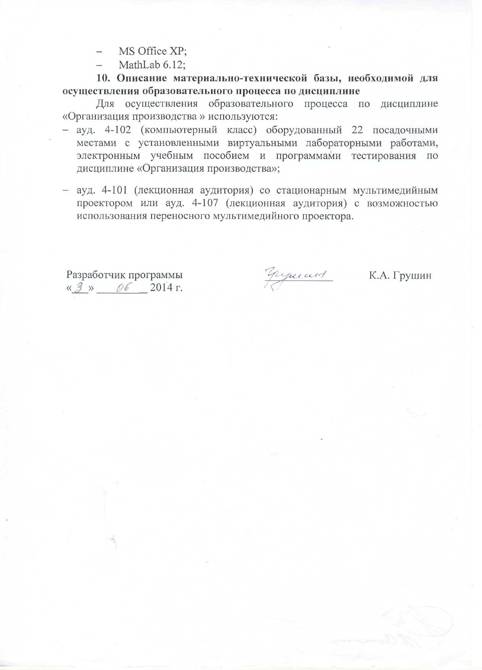

ЛИСТ АКТУАЛИЗАЦИИ РАБОЧЕЙ ПРОГРАММЫ

Рабочая программа по дисциплине «Организация производства» (С3.Б.17) на 2015/2016 учебный год актуализирована без изменений.

ЛИСТ АКТУАЛИЗАЦИИ РАБОЧЕЙ ПРОГРАММЫ



Рабочая программа по дисциплине «Организация производства» (С3.Б.17)

на 2016/2017 учебный год актуализирована со следующими изменениями:

1. Наименование «Федеральное государственное бюджетное образовательное учреждение высшего профессионального образования «Петербургский государственный университет путей сообщения Императора Александра I» (ФГБОУ ВПО ПГУПС) заменить на наименование «Федеральное государственное бюджетное образовательное учреждение высшего образования «Петербургский государственный университет путей сообщения Императора Александра I» (ФГБОУ ВО ПГУПС).

